题 目： 基于智能硬件的分享打印新模式

目录

[目录 1](#_Toc13490)

[摘 要 2](#_Toc4160)

[一、引言 3](#_Toc17762)

[二、作品简介 3](#_Toc12359)

[1、新打印方式与传统打印方式比较 3](#_Toc27562)

[2、用户使用流程 4](#_Toc13434)

[三、 研究过程 6](#_Toc23437)

[1、 思路和方案设计 6](#_Toc19069)

[2、 各模块的实现 8](#_Toc22308)

[3、 程序开发过程 12](#_Toc21244)

[四、主要的贡献与创新点 13](#_Toc18855)

[1、成本低廉 13](#_Toc19744)

[2、使用方便 13](#_Toc27092)

[3、跨平台使用 13](#_Toc1739)

[4、资源共享 14](#_Toc23906)

[五、研究与开发体会 14](#_Toc32029)

[1、学会了寻求外界帮助的方法 14](#_Toc28568)

[2、熟悉了项目开发过程 14](#_Toc11922)

[3、研究是个逐步推进的过程 14](#_Toc19475)

[4、感受了科技创新的乐趣 14](#_Toc19257)

[5、提高了动手能力 15](#_Toc20987)

[六、项目改进设想 15](#_Toc20359)

[参考文献 15](#_Toc1565)

## 

## 摘 要

本作品旨在解决目前用户在使用打印机时候的不方便，例如需要经常安装更新打印机驱动程序、共享打印机不方便等，让用户使用打印机更加方便易用。目标是：“让打印像使用Wifi一样方便”。

本作品由硬件和软件两部分组成。硬件部分实现了一个打印机智能硬件，该硬件与打印机的USB口相连接，实现了打印万能驱动和无线Wifi网络的功能。软件上，在QQ里“我的设备”控制器内嵌的HTML5页面对硬件进行设置。使用Web页面进行文件的打印，打印机的查找和分享。

该设计的关键技术有：1.在智能硬件上实现打印机的万能驱动；2.打印文件格式的转化；3.利用QQlink技术对智能硬件进行空中配网；4.调用地图，实现共享打印机的标注和查找。

**关键词：**打印机智能硬件；万能驱动；QQlink；分享打印

## 一、引言

目前，随着中国社会信息化的深入和个人、家庭及公司打印需求的增长，打印机市场的需求持续着稳定增长。由于资源有限，很多时候给用户带来了极大的不便：用户每次打印都到打印店排队，浪费大量时间，效率低下；在打印店打印时U盘容易感染病毒；用户急需打印文件，打印店较远而邻居家有打印机，但连接USB接口，安装驱动给用户带来麻烦等。

同时，我们正在经历一个全新的商业时代，如今的消费者正在放弃传统的、效率低下的企业，转而投入分享型企业的怀抱，来获取他们想要的产品和服务，例如汽车分享企业Uber、房屋分享企业Airbnb等，他们以自己现有的资源进行共享，用户可以使用自己需要的资源，分享人可以获得利益，达到双赢的目的，同样，以打印机作为共享的资源，实现“分享型经济”模式，也成为大形势下的重要商机。即用户可以选择附近的打印机，在线支付，一定时间后去取文件，大大节省了等待时间。

针对目前的市场形势，本项目考虑将个人或者企业闲置的打印机分享出来，通过智能硬件与打印机的USB接口连接，实现了无需安装打印驱动和无线远程打印的功能。再使用QQlink方式对硬件进行设置，用户使用Web页面进行打印机的查找和共享、文件的上传和打印，通过这样的形式实现资源、经济分享，将会带来显著的经济和社会效益。

## 二、作品简介

### 1、新打印方式与传统打印方式比较

传统的打印方式可以分为三种，各自的优缺点如下：

（1）计算机直接连接打印机打印的方式：电脑上安装驱动程序，通过USB接口与打印机连接是最普通的打印方式。由于不同型号打印机需要安装不同驱动程序，并且需要近距离连接打印机接口，这种传统的打印方式给用户带来了不便。

（2）无线网络打印服务器方式：即局域网内实现打印机共享，目前有两种接入的方式，一种是[打印机](http://baike.haosou.com/doc/5389022-5625600.html" \t "_blank)自带打印服务器，打印[服务器](http://baike.haosou.com/doc/4487696-4696885.html" \t "_blank)上有网络接口，只需插入网线分配IP地址就可以了；另一种是打印机使用外置的打印服务器，打印机通过并口或USB口与打印[服务器](http://baike.haosou.com/doc/4487696-4696885.html" \t "_blank)连接，打印服务器再与网络连接。这种方式的优点是可以使在同一个局域网内的计算机不用连接USB接口，就可实现远距离打印，缺点是驱动程序需要安装，并且打印机成本较高。

（3）云打印方式：即以互联网为基础，整合打印设备资源，构建漫游共享打印平台，向全社会提供随时随地的质量标准化的打印服务，目前谷歌、惠普、百度已推出云打印。该打印方式的优点是实现了远程打印，也解决了手持设备打印不方便的问题，缺点是只有部分打印机支持云打印功能，而且售价昂贵，另一个问题是无法实现打印机的社会化分享。

基于以上三种传统打印方式的分析，我们提出QQ物联智能硬件的分享打印新模式，即通过一个打印机智能硬件与打印机连接，用户即可以像连接WiFi一样连接到打印机，线上实现打印功能，实现该功能解决了前三种打印方式的缺陷部分，既不需要安装打印驱动，又可以实现远程打印，同时，智能硬件的成本低，任何一台打印机都可以使用，方便了用户。

### 2、用户使用流程

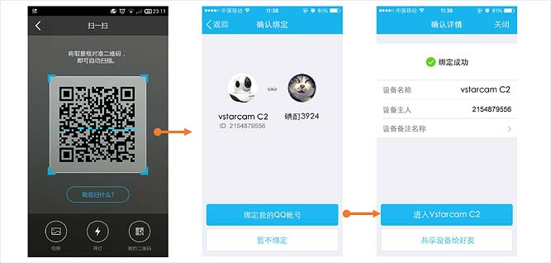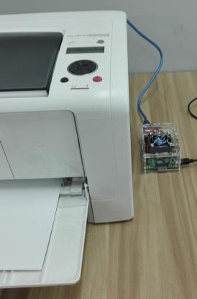

b.通过手机QQ绑定智能硬件

a.打印机USB连接到享印智能硬件

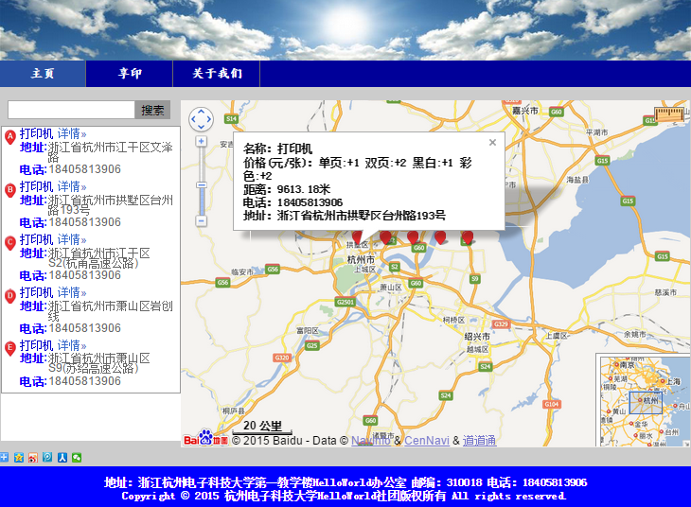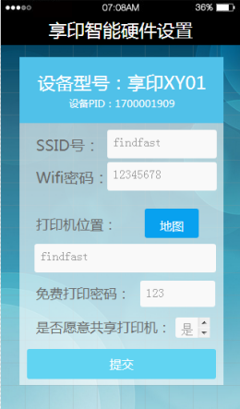

c.享印智能硬件配置

d.Web打印主界面

用户拿到我们的智能打印设备后，直接与打印机的USB接口连接，插上电源线，设备就开始工作。如图1.a所示。

设备的设置可以很方便的通过手机QQ进行。使用手机QQ扫描硬件设备上的二维码，就可以与设备进行连接绑定，如图1.b所示。

绑定完成后，可以进行设备的初始设置，如图1.c所示。设置内容包括智能硬件的WiFi联网设置。打印机名称、位置设置、连接密码设置等。

设备安装设置完成后，用户可以在Web页面很方便的使用打印服务，如图1.d所示。使用时，首先通过地图定位或者搜索打印机名称找到附近的打印机，跳转到Web页面中通过输入密码进行打印机与设备的匹配，匹配成功后用户即可上传需打印的文件，线上点击“打印”按钮，完成打印操作。用户还可以注册自己的账号，可以收藏文件，浏览、保存打印记录等。

最后，用户点击页面的关闭按钮，完成当次打印操作，下次若使用同一台打印机打印文件，则打开Web页面可进行自动密码连接匹配，继续上传文件进行打印，方便用户的使用。

图2为打印文件上传页面，用户进入页面选择适当的打印机，然后输入密码即可成功匹配。

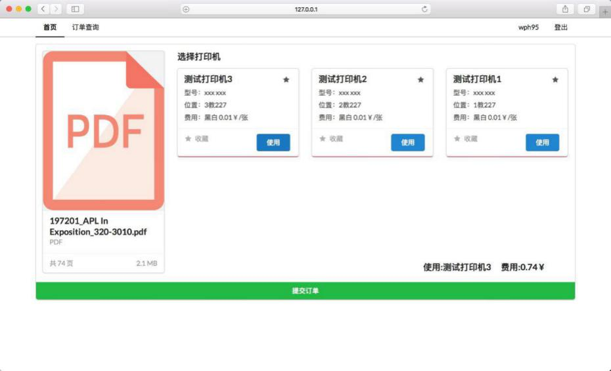

图2 打印机选择界面

图3为用户打印文件管理界面，用户可把需要打印的文件上传到服务器，选择需要的文件进行打印，所有上传的文件都可被保存。

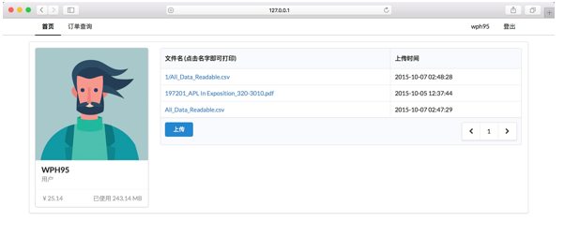

图3 用户文件管理界面

## 研究过程

### 思路和方案设计

确定了该选题后，我进行了详细的调研和思考，如何更好的实现一个更加方便简便的打印新模式。下面是我思考的设计思路，如下图4所示。

QQ物联管理端

七牛文件服务器器

设备管理

文件存储与转换

驱动打印

传递pdf文件

上传打印文件

智能硬件

Web服务器

打印机

页面前端

反馈打印状态

反馈打印状态

反馈打印状态

反馈打印状态

服务端

智能硬件端

Web页面端

图4 系统架构思路图

Web页面端，实现用户的交互。核心功能是用户通过Web页面上传自己的打印文件。功能点包括：1.用户地址附件打印机在地图上的显示；2.用户曾经使用过的打印机列表；3.用户曾经打印过的文件列表；4.用户打印文件的上传；5.用户管理。

服务端主要进行数据的处理和服务的响应。核心功能是将用户上传的打印文件进行转换，并准确传送给打印机。主要通过七牛云存储实现。

智能硬件主要用于驱动打印机，并将打印机连接入广域网。智能硬件使用Linux操作系统，我们通过脚本文件实现了打印机的万能驱动。智能硬件的初始配置通过基于QQ物联的QQlink技术实现。可以通过手机QQ扫描智能硬件上的二维码，实现和硬件的绑定，设置包括Wifi密码、打印机名称、打印机位置等各种信息。

方案设计：

**（1）硬件架构：**

首先确定了需要一个硬件设备来实现管理打印机驱动的功能。在硬件设备的操作系统的考虑上主要考虑了Windows、Linux、Android这三种操作系统。

使用Windows操作系统的优点是广泛支持各种类型的打印机驱动程序，兼容性非常好。缺点有两个，一个是稳定性较差，二是需要的硬件设备配置较高。网上能找到的Windows平台的硬件，普遍价格在300-900左右，如下图5所示。这也是目前没有智能硬件平台使用Windows系统的原因。

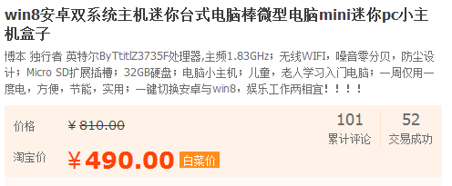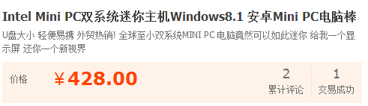

图5 Windows硬件平台的价格

Linux和Android的内核都是Linux的，优点是稳定，硬件成本较低。硬件成本可以控制在100以下，这是非常有性价比的价格。缺点是目前很多打印机官方网站没有提供Linux驱动程序的下载，软件兼容性差。但是通过研究发现其实这个打印机驱动程序的问题可以得到解决。

Linux和Android的区别在于，Linux可以直接开发，Android很多底层的操作需要得到Google的授权。所以最后智能硬件的操作系统，我选择了Linux。

硬件开发平台选用了目前使用最为广泛的树莓派2。该平台支持各种Linux操作系统，可以很方便的进行安装和调试。如图6所示。

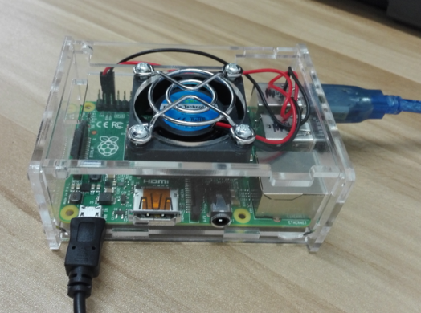

图6 树莓派2

树莓派2 搭载 900MHz 主频四核 ARM Cortex-A7 处理器，1GB RAM。功耗3W。4个USB接口，一个HDMI接口，一个网络接口，一个TF卡插槽，只有明信片大小。

**（2）软件架构：**

服务器端使用MySQL作为数据库，使用Java语言进行开发。采用了MVC的软件设计模式，即模型M，视图V和控制器C。

为了保证打印效果的一致性，以及用户可以进行打印预览。在服务端，我们还需要实现文档的转化，这里我打算使用七牛云存储中的文件转换功能来实现。可以保证文件转换的一致性和大量的同时服务。目前七牛支持的文字格式包括：word: doc, docx, odt, rtf, wps；ppt: ppt, pptx, odp, dps；excel: xls, xlsx, ods, csv, et。

Web展现端，核心的功能是使用百度地图对打印机进行查找，所以使用Baidu Map 的 Open API 进行。开发语言使用Html+JavaScript。

### 各模块的实现

1. **前端**

前端主要是指用户使用打印机Web界面。功能点包括：1.用户地址附件打印机在地图上的显示；2.用户曾经使用过的打印机列表；3.用户曾经打印过的文件列表；4.用户打印文件的上传；5.用户管理。

主要的难点在于百度地图接口的调用。百度地图JavaScript API是一套由JavaScript语言编写的应用程序接口，可帮助您在网站中构建功能丰富、交互性强的地图应用，支持PC端和移动端基于浏览器的地图应用开发，且支持HTML5特性的地图开发。使用步骤如下：

1.准备页面

根据HTML标准，每一份HTML文档都应该声明正确的文档类型，可以使用最新的符合HTML5规范的文档声明：

<!DOCTYPE html>

也可以根据需要选择其他类型的文档声明，这样浏览器会以标准的方式对页面进行渲染。

2.接着我们设置样式，使地图充满整个浏览器窗口：

<style type="text/css">

html{height:100%}

body{height:100%;margin:0px;padding:0px}

#container{height:100%}

</style>

3.引用百度地图API文件 使用V1.4及以前版本的引用方式：

创建地图容器元素地图需要一个HTML元素作为容器，这样才能展现到页面上。这里我们创建了一个div元素。

命名空间 API使用BMap作为命名空间，所有类均在该命名空间之下，比如：BMap.Map、BMap.Control、BMap.Overlay。

4.创建地图实例

var map = new BMap.Map("container");

位于BMap命名空间下的Map类表示地图，通过new操作符可以创建一个地图实例。其参数可以是元素id也可以是元素对象。

注意在调用此构造函数时应确保容器元素已经添加到地图上。

5.创建点坐标

var point = new BMap.Point(116.404, 39.915);

这里我们使用BMap命名空间下的Point类来创建一个坐标点。Point类描述了一个地理坐标点，其中116.404表示经度，39.915表示纬度。

6.地图初始化

map.centerAndZoom(point, 15);

7.在创建地图实例后，我们需要对其进行初始化，BMap.Map.centerAndZoom()方法要求设置中心点坐标和地图级别。 地图必须经过初始化才可以执行其他操作。

8.地图配置与操作

地图被实例化并完成初始化以后，就可以与其进行交互了。API中的地图对象的外观与行为与百度地图网站上交互的地图非常相似。它支持鼠标拖拽、滚轮缩放、双击放大等交互功能。您也可以修改配置来改变这些功能。 比如，默认情况下地图不支持鼠标滚轮缩放操作，因为这样可能会影响整个页面的用户体验，但是如果希望在地图中使用鼠标滚轮控制缩放，则可以调用map.enableScrollWheelZoom方法来开启。配置选项可以在Map类参考的配置方法一节中找到。

此外，还可以通过编程的方式与地图交互。Map类提供了若干修改地图状态的方法。例如：setCenter()、panTo()、zoomTo()等等。

1. **服务端**

服务端主要实现打印文件的网络传输（上传、下载）和转换两个功能。主要使用七牛云存储的服务来实现。

首先需要下载安装七牛云存储的官方SDK for Java（服务端）。安装完成后，可以很方便的调用SDK中的函数进行打印文件的上传下载和转换。

1.文件的上传和下载

文件的上传，在前端页面之间通过表单的方式，直接上传到七牛服务器。服务端需要记录用户与文件的关联性，用于对文件的筛选。

文件的下载，通过以HTTP GET方式访问一个特定URL完成。一个完整的私有资源URL如下所示：

http://<domain>/<key>?e=<deadline>&token=<downloadToken>

参数e表示URL的过期时间。参数token携带下载凭证。下载凭证是对资源访问的授权。

对我们而言，一次下载，往往意味着一次打印，所以服务端需要对下载和打印次数进行记录与统计，并且记录请求打印的智能硬件的名称、时间等重要参数。

2.文档转换服务

为了用户方便的进行打印预览，服务端需要把各种office文档转换为PDF格式。七牛云存储提供了非常方便的文档转换服务。

实现方法：

开发者可以在上传或访问资源时触发数据处理流程，从而得到资源进行按需变换后的结果。

数据处理的执行非常简单，就是在资源请求中加上数据处理动作和参数，比如以下的URL对图片进行了缩放处理，就是调用了一个名为“imageView2”的数据处理操作：

http://developer.qiniu.com/resource/gogopher.jpg?imageView2/2/w/200/h/200

而我们需要使用的文档转换为PDF格式的数据处理请求参数为：yifangyun\_preview/<Ext>，说明如图7所示。

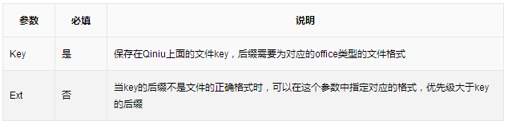

图7 请求参数说明

1. **硬件**

在硬件程序中，我们需要在Linux系统上实现打印机的万能驱动程序。这里主要用到了CUPS技术。CUPS(Common UNIX Printing System，它主要是使用IPP(Internet PrintingProtocol)来管理打印工作及队列，但同时也支持”LPD”(Line Printer Daemon)和”SMB”(ServerMessage Block)以及Socket等通信协议。

CUPS实际上是一个集成的服务。包括了前端接收打印命令的相关程序，后端控制打印机硬件的程序，中间则是打印驱动。首先来看看CUPS驱动打印机的方式。当CUPS接受到打印命令时，首先会进行一个格式的预转换，比如将.jpg等各种文件先转换成PostScript格式，然后进一步将PostScript格式转换成 CUPS内部格式。

CUPS的安装及打印机的配置：

首先我们要对CUPS进行安装，这里以Ubuntu为例:

sudo aptitude install cupsys cupsys-client

这里使用aptitude是因为在ubuntu中,aptitude比apt-get在处理包依赖上面更有优势，比如在实现remove操作的时候，使用aptitude能够提供多套解除包依赖的方案供操作者选择。

然后安装GhostScript和foomatic：

sudo aptitude install ghostscript

sudo aptitude install foomatic

安装完成后，我们就可以对CUPS进行配置。

为了实现自动的对打印机的匹配，我们Python脚本实现了驱动程序的自动匹配。

1. **QQ物联设置**

让每一个硬件设备，变成用户的QQ“好友”。可以通过QQ很方便的管理智能硬件。智能硬件设备添加完成后，如图8所示，可以直接在我的设备中看到我们的享印智能打印设备。

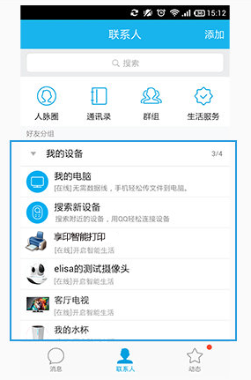

我们的设备

图8 QQ中添加智能设备后

本项目非常荣幸得到QQ官方的支持，获得了QQ物联的智能硬件授权。通过QQ物联可以将QQ帐号体系、好友关系链、QQ消息通道及音视频服务等核心能力提供给可穿戴设备、智能家居、智能车载、传统硬件等领域的合作伙伴，实现用户与设备、设备与设备、设备与服务之间的联动。系统框架如图9所示。

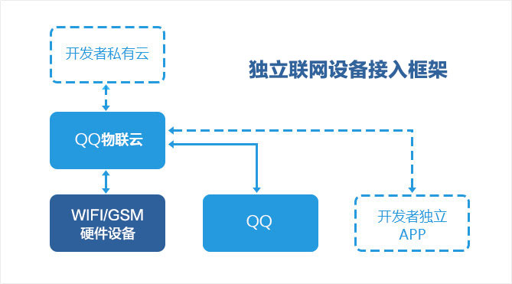

图9 QQ物联智能硬件系统图

程序设置步骤：

1.初始化智能硬件：设备启动后，进行初始化，主要是预读取一些硬件基本信息，如SN（序列号）、license（授权号）、服务器加密秘钥等。然后进入等待状态。等待手机QQ扫描设备二维码。

1. 绑定设备

生成一个二维码，QQ物联的二维码格式为：http://iot.qq.com/add?pid=1000000004&sn=tencent123456789 其中最重要的两个信息为sn和pid。二维码生成网站很多，如http://liantu.com，将以上二维码在此网站生成。打开手机QQ，进入到手机QQ的扫一扫界面，然后扫描步骤三中生成的二维码，会进入到绑定流程。

1. 设备登陆

如果绑定成功，这个时候我们回到手机QQ，会看到您刚刚绑定的设备已经进入到设备列表中了，而且状态应该是在线。因为在线状态不是100%实时同步的，所以如果偶尔发现图标是灰显的，可以通过下拉好友列表刷新一下设备的在线状态。

4.设备设置

登陆完成后，用户就可以通过QQ消息框，对我们的设备进行设置，设置打印机名称、位置设置、连接密码设置等。

## 参考文献

1. QQ物联智能硬件开发平台，http://iot.open.qq.com/
2. Linux下通用打印系统CUPS使用教程，http://www.xgezhang.com/linux\_cups.html
3. Linux使用PPD文件巧妙驱动打印机，http://www.mintos.org/skill/linux-ppd-printer.html
4. 七牛云存储文档转换服务，

http://developer.qiniu.com/docs/v6/api/reference/fop/third-party/yifangyun\_preview.html

1. 树莓派开发系列教程，http://blog.csdn.net/xdw1985829/article/details/38779437
2. Baidu地图开发平台JavaScript API大众版，

<http://developer.baidu.com/map/index.php?title=jspopular>

